Matlab-implementasjon og modellkommentarer

- Implementasjonen av arealberegningene viste seg å være feil. Det var ikke tatt hensyn til at h1 kunne overstige H1, noe som medførte at arealet som gassen kunne strømme gjennom ved ”low-point” ble gitt en kompleks verdi, og ikke 0. (h1 er væskenivået oppstrøms inngangen til riseren, mens H1 er kritisk væskenivå. Med kritisk menes det her at hvis h1 er større enn H1 er det ikke mulig for gassen å strømme inn i riseren). I forbindelse med dette arbeidet ble det undersøkt to andre måter å beregne nivået på. Disse to metodene ligger utkommentert i kode, og ønskes det å simulere med disse må det kommenteres tilbake i kode. Dette må gjøres i filene initialize2, slug_3DAE og slug_3D_sim. Den ene metoden tok utgangspunkt i formelverk for sirkelsektorer på http://mathworld.wolfram.com/CircularSector.html. Den andre metoden approksimerte røret til en firkant. Det kan her kommenteres at denne approksimasjonen ikke ga særlige endringer i resultatet av simuleringene. Bildet under viser hvordan arealene ved de forskjellige metodene endres under en åpen-sløyfe-simulering av systemet.

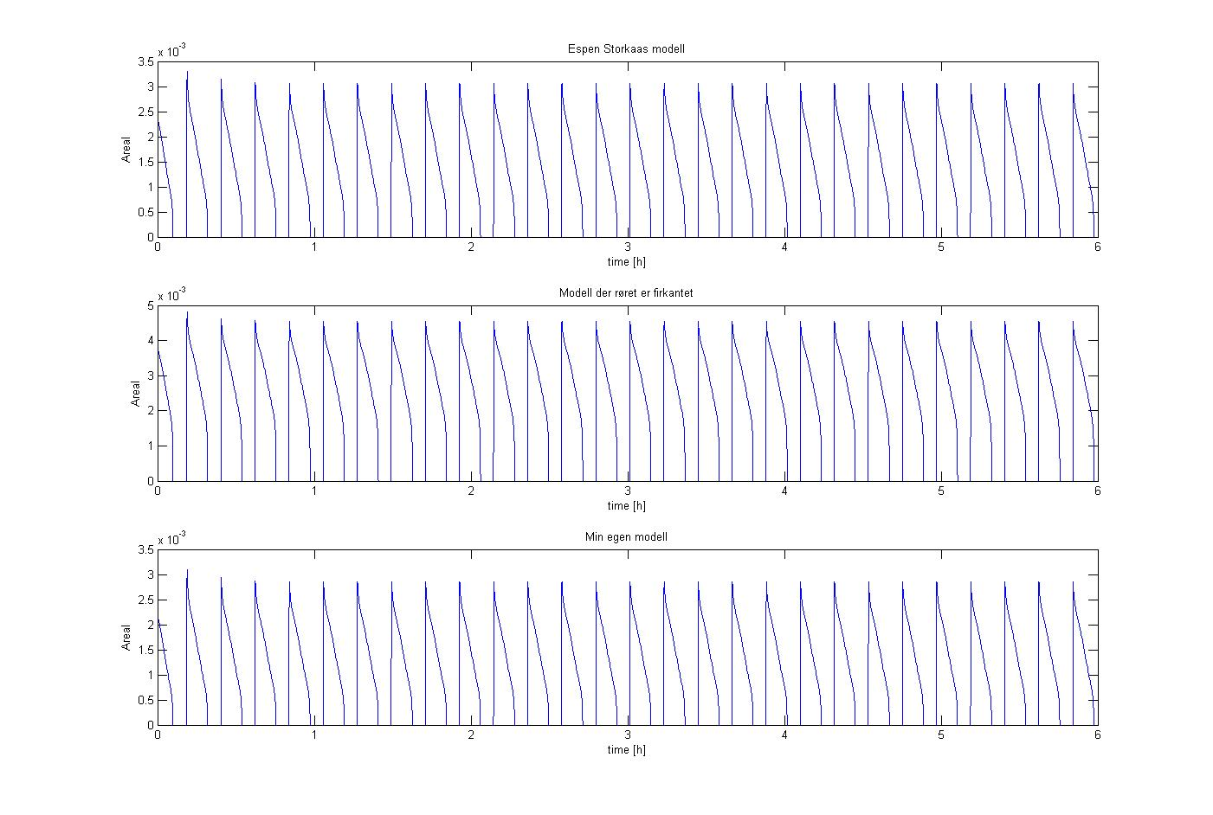

Jeg ønsker også å komme med en kommentar til beregningen av H1. Skal H1 beregnes helt korrekt bør ligningen under benyttes. Det har imidlertid ikke så mye å si for modellen som helhet, men da det er lagt vekt på nøyaktige geometriske sammenhenger har jeg valgt å kommentere denne beregningen. Se ”beregning.jpg” for figur.

Typiske feilmeldinger:
Dette er notert ned mest for egen del...
Har notert ned typiske feilmeldinger som oppstår, og som jeg ikke har funnet opphavet til. For å fremskaffe disse feilmeldingene igjen ta utgangspunkt i filene i mappen areal_forandring_matlab på CD.

1) Endre parameter data.H2 i gen_data fra 300 til 260. Forsøk å linearisere systemet på nytt. Da oppstår feilmeldingen : Error using ==> mpower Not enough input arguments.”
Denne feilmelding oppstår også som følge av andre typer parameterendringer.
2) Endre data.H2 til 230. Får problemer med lineariseringa. En kjøring av systemet ved slug_3D_script medfører komplekse deriverte.

